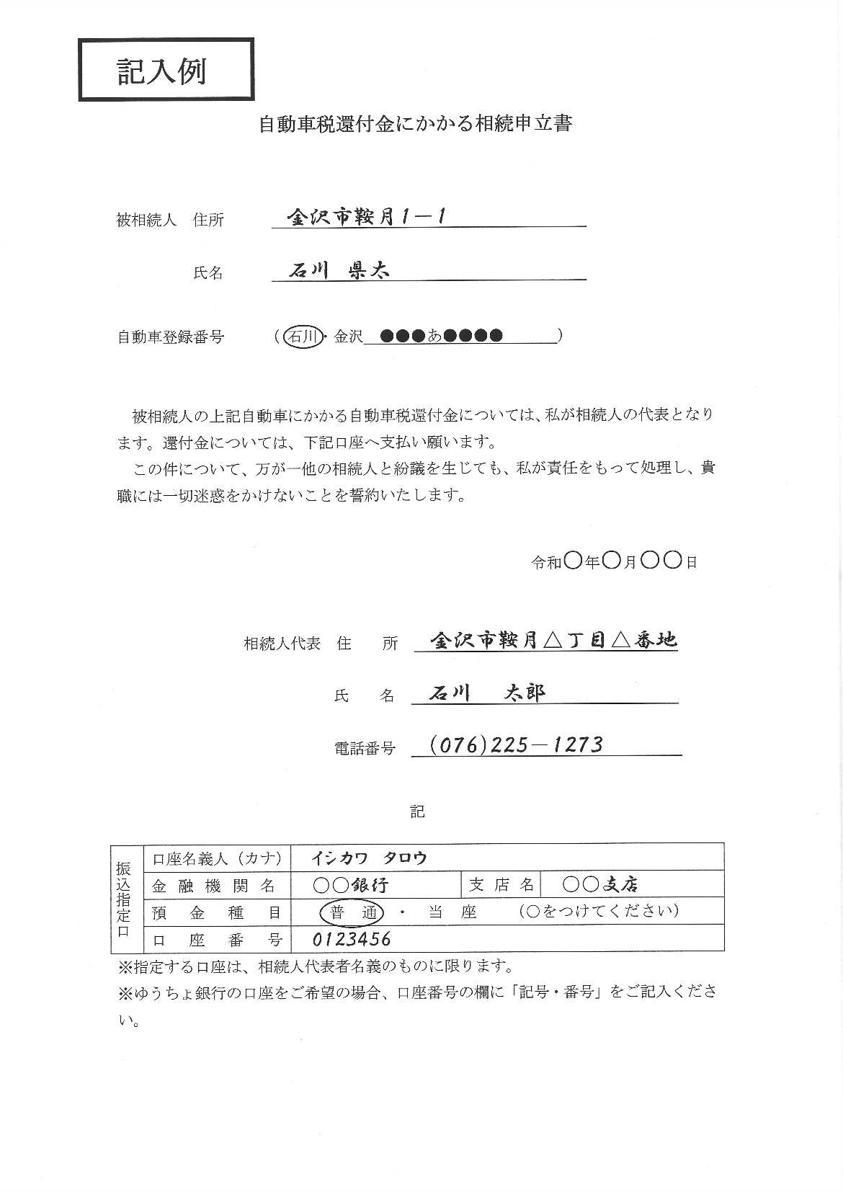

　還付金を

振込む口座

◀

送金通知書に

記載されているとおりに記入してください

◀　記入日

◀　受領する方